МИНОБРНАУКИ РОССИИ
Санкт-Петербургский государственный
электротехнический университет
«ЛЭТИ» им. В.И. Ульянова (Ленина)
Кафедра вычислительной техники

отчет
по лабораторной работе №1
по дисциплине «Машинное обучение в приложениях биометрии»
Тема: «Построение базового пайплайна верификации по лицу на основе линейных моделей»

Студент гр. 0305 |  | Денежный А.А.
Преподаватель |  | Шульженко А.Д.

Санкт-Петербург
2025

Цель работы

Самостоятельно собрать небольшой биометрический датасет, провести все этапы предобработки, извлечь признаки с помощью линейной модели (PCA) и реализовать простую систему верификации, оценить её качество.
Задача
Написать код на Python (в Jupyter Notebook) или в скрипте, который выполняет следующие шаги:
- Cбор данных;
- Предобработка данных;
- Построение модели и извлечение признаков (PCA);
- Верификация и оценка (логистическая регрессия);
- Анализ и выводы.
Ход работы
Было произведено создание датасета из 10 фотографий, где 5 фотографий – лица пользователя, а другие 5 фотографий – лица мошенников.
В соответствии с задачей, был реализована Python программа, которая выполняет всю требуемую последовательностью действий. Код программы представлен в приложении А.
Лица, обработанные на шаге 1 представлены на рисунке 1. В верхней строке представлены фото пользователя, в нижней строке – фото мошенников.
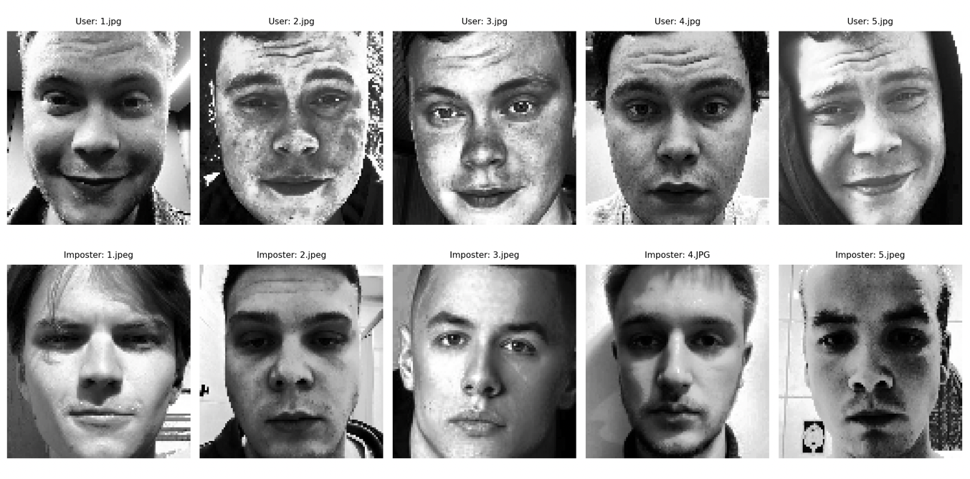
Рисунок 1 – обработанные фото лиц пользователя и мошенников
Логирование обработки изображений представлено на рисунке 2.
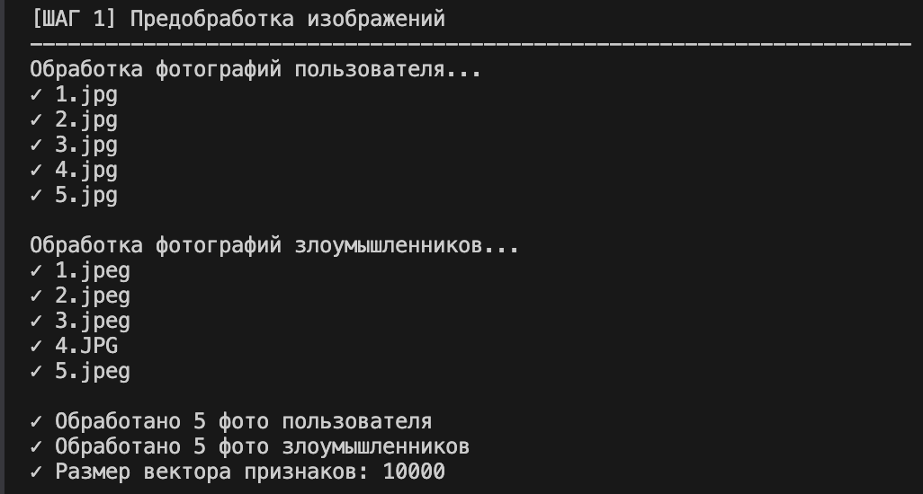
Рисунок 2 – обработка фото пользователя и злоумышленников
Была создана матрица объектов-признаков, логирование параметров представлено на рисунке 3.
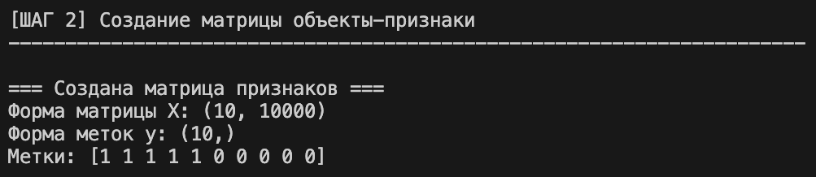
Рисунок 3 – параметры матрицы объектов признаков
Модель PCA была применена к матрице, реализованной на прошлом шаге, итоги применения PCA представлены на рисунке 4.
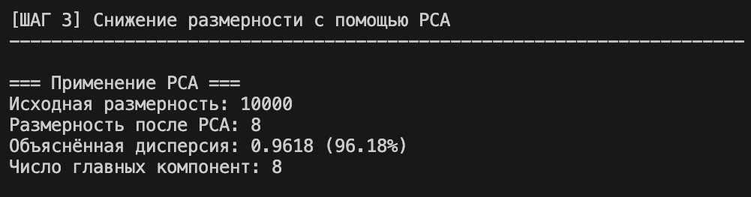
Рисунок 4 – применение PCA к матрице объектов-признаков
Графики дисперсий по каждой компоненте и накопленной дисперсии представлены на рисунке 5.
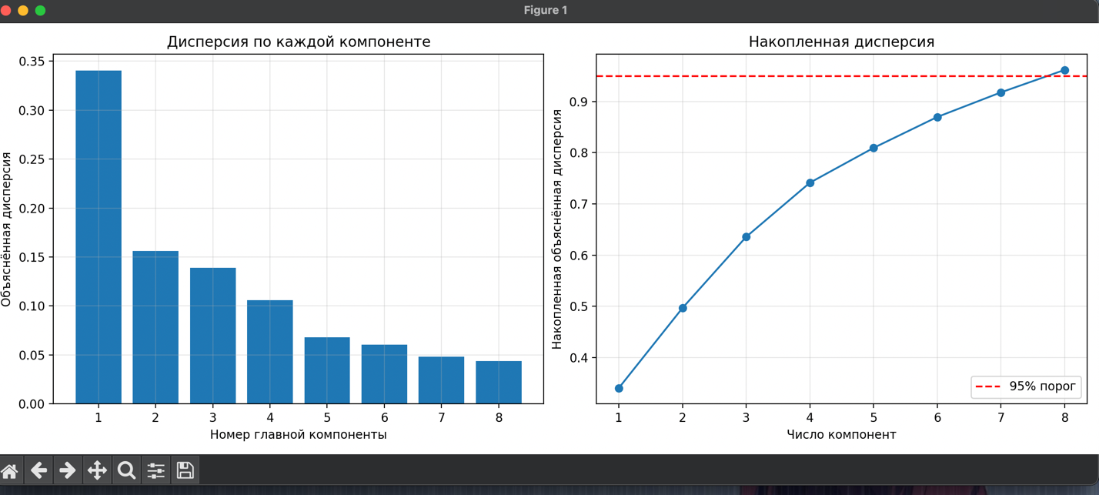
Рисунок 5 – графики дисперсий по каждой компоненте и накопленной дисперсии
Обучение и тестирование модели логистической регрессии с L2-регуляризацией представлено на рисунке 6.
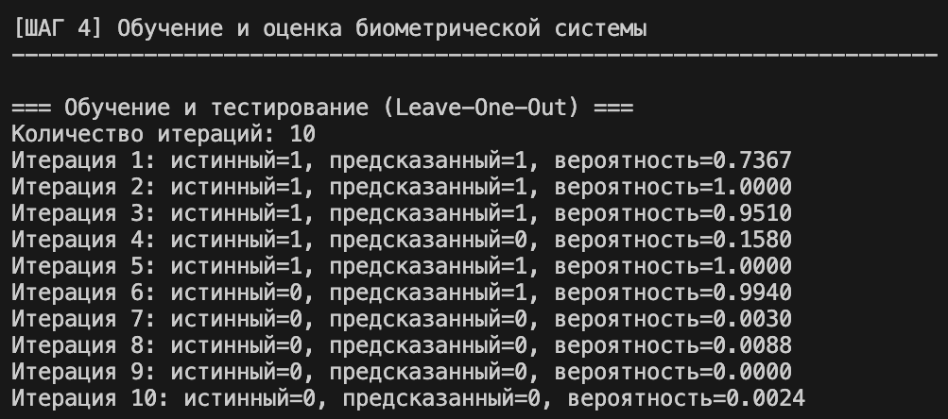
Рисунок 6 – обучение и тестирование модели
Результаты оценки (Accurace, FAR, FRR) представлены на рисунке 7.
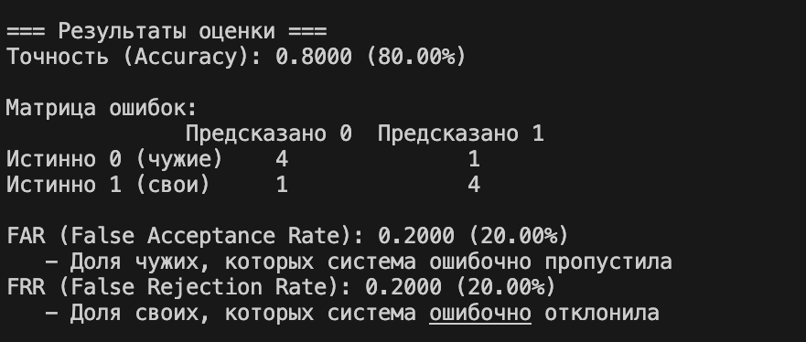
Рисунок 7 – результаты оценки
Визуализация результатов классификации представлена на рисунке 8.
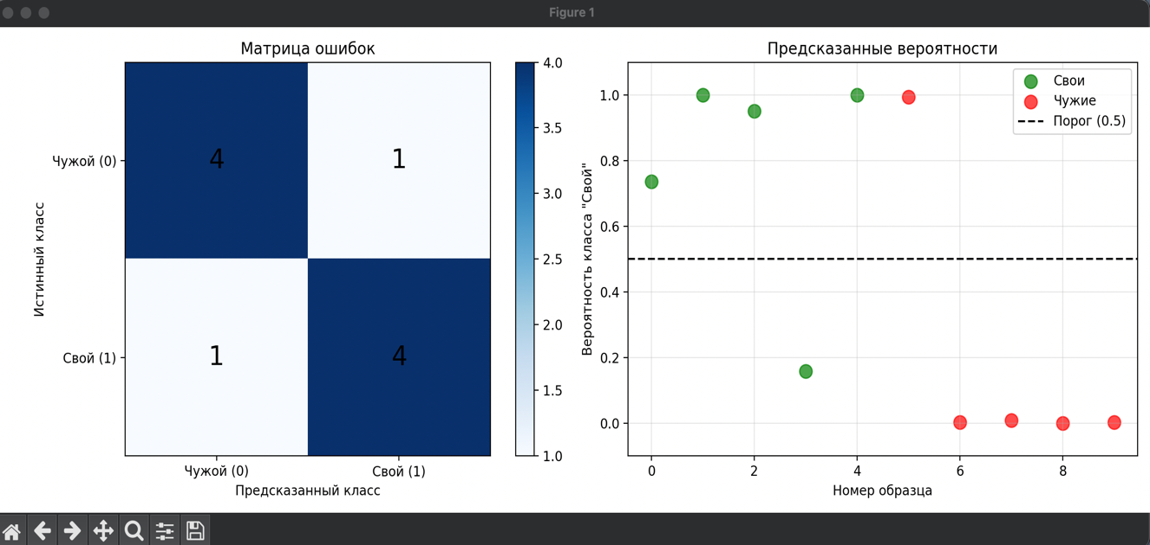
Рисунок 8 – представление результатов классификации
Визуализация eigenface представлена на рисунке 9.
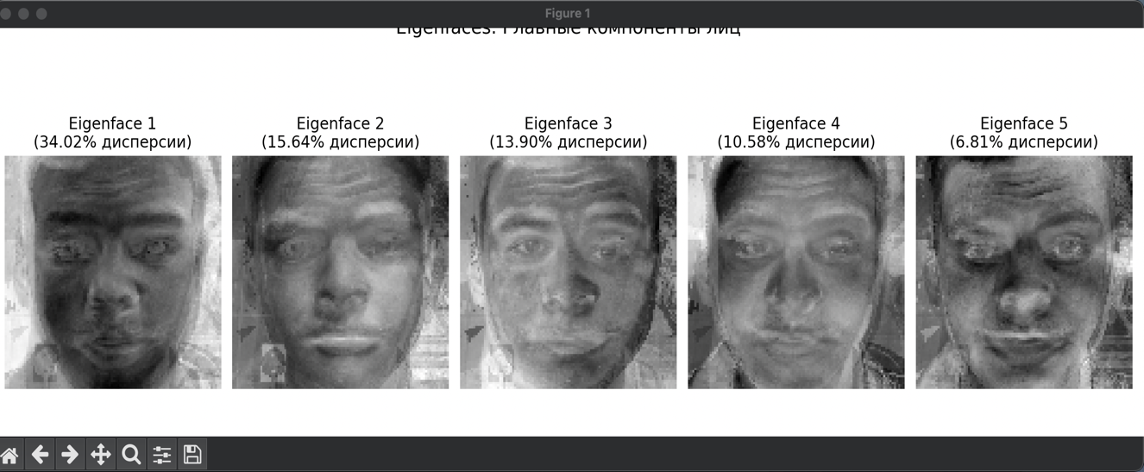Рисунок 9 – визуализация eigenface
Первый eigenface объясняет 34.02% вариации в данных. Это «усреднённая» структура лица, которая наиболее сильно варьируется между разными людьми. Каждое лицо в датасете можно представить как линейную комбинацию этих eigenfaces.
Ответы на вопросы представлены ниже:
- Были получены FAR 20%, FRR 20% и Accuracy 80%. Полученные метрики не отражают реальное качество по следующим причинам: крайне малый размер выборки (10 образцов), небольшое разнообразие фото (похожие условия, ракурс съемки, схожие эмоции), статистическая ненадежность (leave-one-out с 10 образцами приводит к тому, что даже 1 ошибка дает 10% отклонений в метриках).
- Без детекции и выравнивания лица качество модели катастрофически упадёт, потому что разные масштабы лиц: одно лицо может занимать 30% кадра, другое 80%, разное положение в кадре: лицо может быть в центре или сбоку, фон будет доминировать: модель начнёт учиться распознавать фон, а не лица, PCA выделит компоненты, связанные с расположением объектов в кадре, а не с чертами лица, признаки станут несопоставимыми между образцами. В результате Accuracy упадет до 50%, что похоже на «случайное» угадывание. В свою очередь, без гистограммной нормализации качество также существенно снизится, потому что различия в освещении будут восприниматься как различия между людьми, одно и то же лицо при разном освещении будет выглядеть как разные люди, PCA выделит компоненты, связанные с яркостью, а не со структурой лица, модель станет чувствительна к условиям съёмки, а не к личности. В результате может вырасти FRR (свои фото при другом освещении отклоняются).
- Смысл Eigenface: первый eigenface обычно кодирует общую форму и освещённость лица, последующие - более тонкие различия (форма носа, расстояние между глазами, и т.д.).
- При добавлении данных качество улучшится, так как PCA станет более робастным: сейчас PCA обучен на 10 лицах - он переобучен на эти конкретные лица, с большим количеством данных PCA выделит более универсальные признаки лиц, главные компоненты будут отражать реальную вариативность лиц, а не шум малой выборок. Также лучше обучится логистическая регрессия, снизится переобучение и улучшится оценка качества.

Выводы
Был построен базовый пайплайна верификации по лицу на основе линейных моделей с использованием языка программирования Python, были даны ответы на вопросы и гипотезы.

ПРИЛОЖЕНИЕ А
Код программы представлен в файле pr1.py на github: https://github.com/forest-chan/ml-biometric-apps-2025

